Природопользование Украины
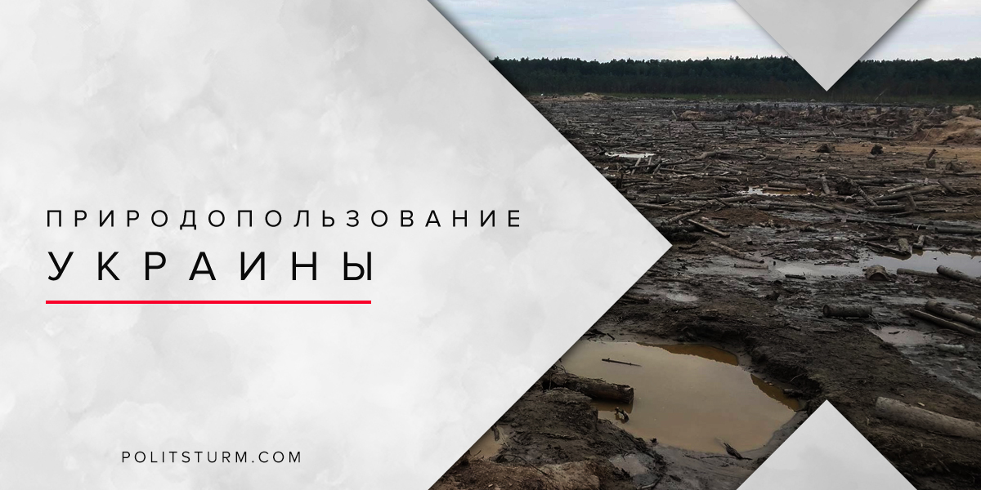

Оригинальная статья
2018-02-05
5 мин. на чтение

После так называемого «Евромайдана» экономическое положение украинских трудящихся ухудшилось, падение уровня жизни и безработица вынуждают людей идти на нелегальные промыслы, которые в капиталистической системе товарно-денежных отношений вовсе не пресекаются властью (как это всегда должно быть, по мнению некоторых идеалистов), а покрываются ею за определенную выгоду. Расплатой за это становится ухудшение экологии, разграбление природных богатств Украины и обогащение меньшинства за счет эксплуатации большинства.

// Нелегальная добыча янтаря на Полесье
Объем добычи янтаря в Полесье оценивается порядка трехсот тонн в год. Единичные попытки нелегальной добычи предпринимались еще с начала XX века, но размах, который это явление начало приобретать в 2014 году, стал практически промышленным. Как отмечают в своих сводках даже украинские силовики, на территориях добычи практически не действуют украинские законы. Янтарь добывают открытым способом, вымывая его из почвы, что приводит к заболачиванию местности и изменению структуры грунтов. Водозабор для этого производится с помощью мотопомп из ближайших рек — никакого контроля за этим тоже нет. Тысячи тонн воды заболачивают лес.

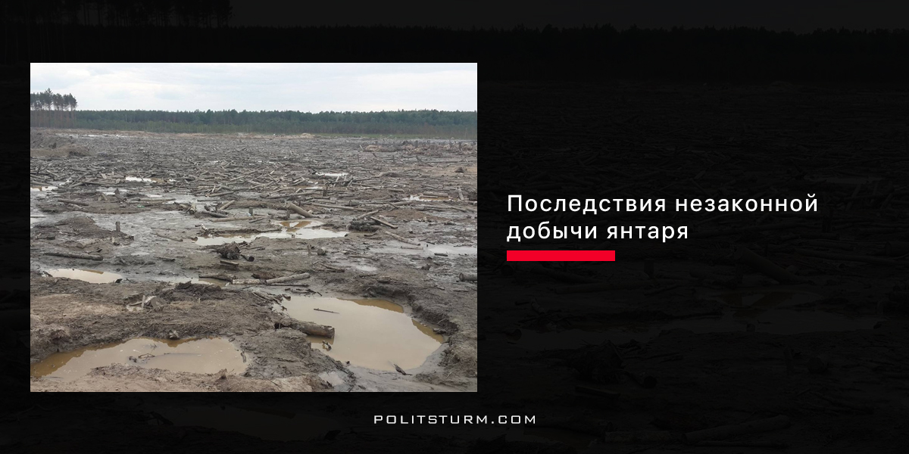
Местные жители, многие из которых и работают на добыче, прекрасно понимают тяжелые экологические последствия для своего региона, но они идут туда не по своей воле – их толкает безработица. Больше всего выгоды получают перекупщики янтаря, а также силовики и чиновники, которым перепадает доля добычи. Перекупленный таким образом янтарь перепродается за рубеж – основными покупателями являются страны западной Европы и Китай. Украинский янтарь имеет спрос, но, как ни парадоксально, государственное предприятие «Укрбурштин» (рус. Укрянтарь) постоянно находится на грани банкротства.

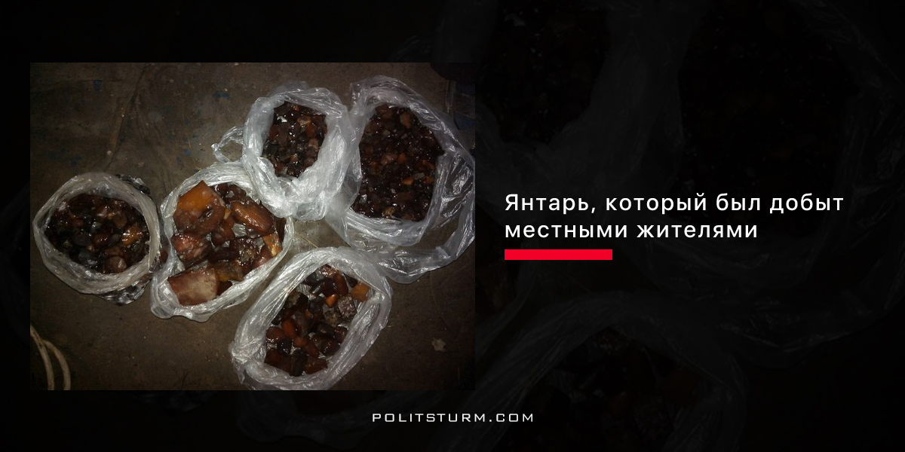

// Нелегальная вырубка лесов
Причины вырубок практически те же, что и в предыдущем случае — малый достаток местного населения и безработица, спрос на ресурс и материальная заинтересованность силовиков и коррумированного чиновничества. Данная проблема фиксируется уже по всей территории Украины: от Донбасса до Карпат. Везде, где есть леса, есть браконьерские вырубки. Основные породы дерева, интересующие браконьеров, — сосна и бук.

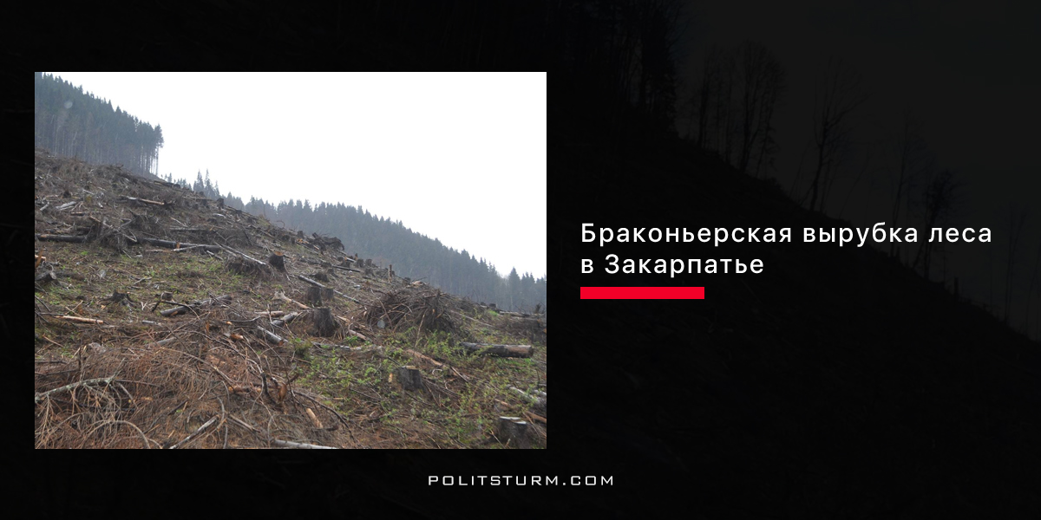
Особенно страдают от вырубки лесов Карпаты: там исчезают ценные буковые леса, а также лысеют склоны гор, что повышает опасность оползней. Учитывая, что карпатские регионы и ранее сталкивались с проблемой обвалов — браконьеры буквально роют яму местным жителям. За рубеж лес уходит в виде необработанного сырья, так называемого «кругляка», а назад, скорее всего, возвращается в виде дорогой мебели для тех самых чиновников и силовиков.

// Нелегальные шахты – «копанки»
Копанки – это нелегальные кустарные шахты по добыче угля, расположенные на территории донецкого каменно-угольного бассейна. Обычно такие шахты располагаются во дворах частных домов, или на пустырях в местах с низкой проходимостью. Они могут достигать глубины в несколько десятков метров и имеют разную степень технической оснащенности: от выковыривания угля из пластов с помощью зубила и молотка, до компрессоров и проведенного электрического освещения. Причины появления прежние, условия существования тоже — невозможно себе представить сокрытие тысяч тонн нелегально добытого угля без покрытия со стороны силовиков и чиновничества.

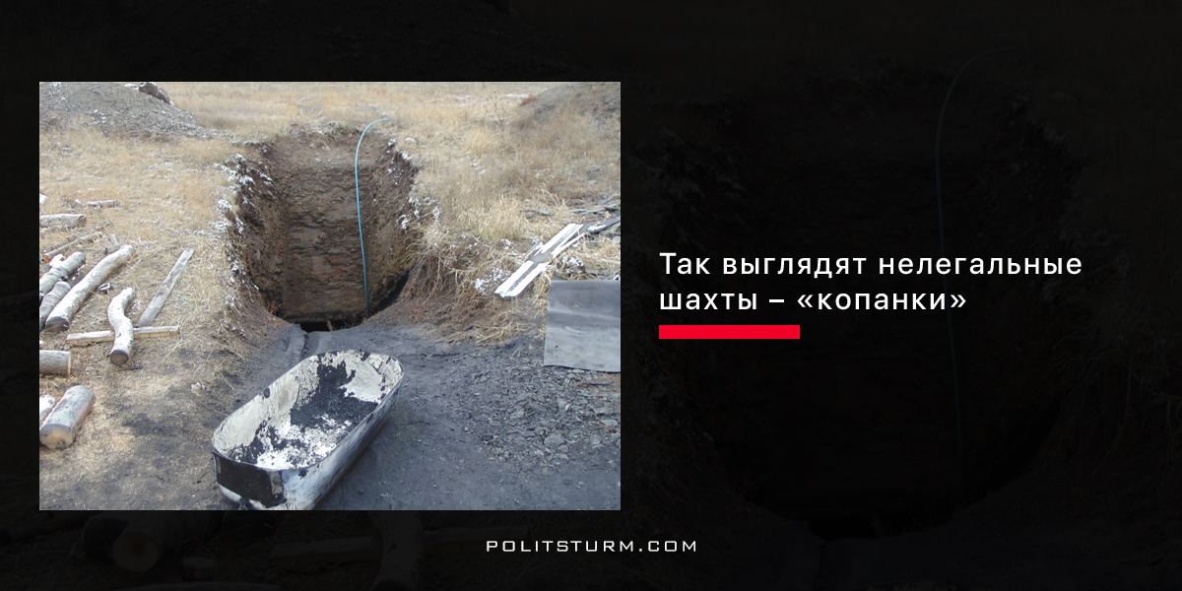
Условия труда в нелегальных шахтах, естественно, экстремальные — гибель горняков-нелегалов от отравления угольными газами и обвалов породы является частым явлением, фиксировались случаи труда несовершеннолетних. Экологические последствия — проседания грунтов под местами выработок, снижение уровня воды в колодцах. С 2014-го года, после того как в Луганской и Донецкой областях разразился военный конфликт, копанки продолжают работать. Официальная Украина и непризнанные республики перекладывают друг на друга ответственность за это явление, но копанки продолжают действовать по обе стороны линии разграничения. Также по обе стороны ведется торговля нелегально добытым углем и уголь часто пересекает линию разграничения.

// Заключение
Сиюминутная жажда обогащения, характерная капитализму, потребительское обращение к природе и коррупция перевешивают любые заявления буржуазной власти об патриотизме и любви к Украине. Человек искренне любящий свой край не будет стремиться обогатится за счет хищнического расхищения его природных богатств. Равно как и наживаться на людях, которые от безработицы вынуждены намывать янтарь или работать в нелегальных шахтах.
Рынок похищенных природных ресурсов функционирует по вполне капиталистическим законам — только ликвидация власти буржуазии и, как следствие, ее слияния с чиновничеством поможет полностью покончить разрушением окружающей среды вызванным хищническим и бесконтрольным природопользованием. Природные богатства края должны принадлежать всем жителям этого края, не служить источником обогащения узкого круга коррумпированных чиновников и «недофеодалов» местного пошиба, а их использование должно быть разумным. Ведь те же последствия вырубки лесов будут ощущать еще несколько поколений, а право на чистую и пригодную для жизни среду с ее природным разнообразием имеют все.
- Источники:
- 1.) Группа добытчиков янтаря в ВК (лица старателей даже не замазаны)
- 2.) Спутниковая интерактивная карта вырубок лесов
- 3.) Фильм «Шахта №8»

Оригинальная статья

